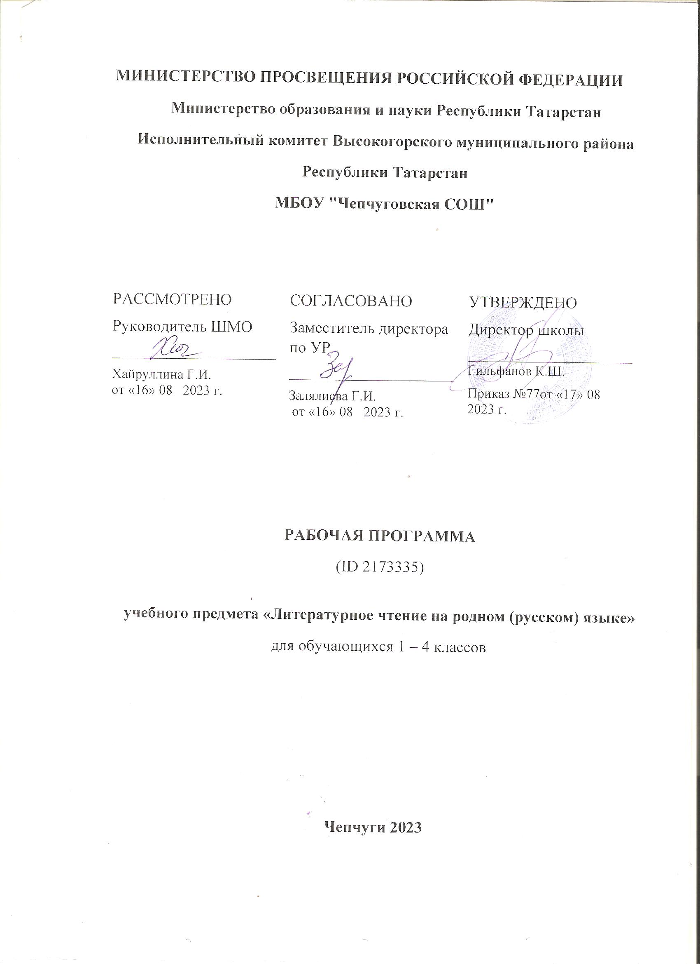

№ | Тема | Кол-во часов
1 | Здравствуй, осень! Здравствуй, школа! (3 ч.) | 3 ч.
2 | «Дела давно минувших дней, преданья старины глубокой…» (10 ч.) | 10 ч.
3 | Где нам посчастливилось родиться…(2 ч.) | 2 ч.
4 | Рождество подарит праздник и добром согреет душу (2 ч.) | 2 ч.
5 | Невидимый мир внутри тебя (4 ч.) | 4 ч.
6 | Любовь к Родине начинается с семьи (7 ч.) | 7 ч.
7 | Идёт война народная, священная война! (3 ч.) | 3 ч.
8 | Это русское раздолье, это родина моя (3 ч.) | 3 ч.
 | Итого | 34 ч.

Календарно-тематическое планирование
по Литературному чтению на родном (русском) языке
№  п/п | Тема урока | Дата проведения
№  п/п | Тема урока | план | факт
Здравствуй, осень! Здравствуй, школа! (3 ч.)
1 | Осени приметы | 1.09
2 | Школьная дружба | 08.09
3 | Кто зазнается, тот без друзей остаётся | 15.09
«Дела давно минувших дней, преданья старины глубокой…» (10 ч.)

4 | Было ль, не было ль… | 22.09
5 | «Богатырская наша сила – сила духа и сила воли!» | 29.09
6 | Страна городов | 6.10
7 | Отец и дочь | 13.10
8 | Подвиг во имя любви | 20.10
9 | Племянник Ломоносова | 27.10
10 | Племянник Ломоносова | 10.11
11 | Учитель, ученик, родная кровь | 17.11
12 | Учитель, ученик, родная кровь | 24.11
13 | Первые на Руси книги для детей | 1.12
Где нам посчастливилось родиться…(2 ч.)
14 | «Любовь очей, моя страна!» | 8.12
15 | Хранимая Богом родная земля! | 15.12
Рождество подарит праздник и добром согреет душу (2 ч.)
16 | Каждый из нас ангел…. | 22.12
17 | Рождество добром согреет душу! | 29.12
Невидимый мир внутри тебя (4 ч.)
18 | Хлеб в пути – не в тягость
19 | В начале было слово… стр.11-17
20 | В начале было слово…стр.17-22
21 | В начале было слово…стр.22-28
Любовь к Родине начинается с семьи (7 ч.)
22 | Семья – мои корни
23 | «Я буду светить путеводной звездой!»
24 | Вместе с мамой
25 | Как хорошо, когда папа рядом!
26 | Бабушка моя!
27 | Весна, весна красная! Приди, весна, с радостью…
28 | В толстый колокол звонят, так праздник
Идёт война народная, священная война! (3 ч.)
29 | Героическая азбука
30 | «…А был он лишь солдат…»
31 | Дети-герои
Это русское раздолье, это родина моя (3 ч.)
32 | Русских полей нежное очарованье
33 | Здравствуй, лето!
34 | Я хочу, чтобы лето не кончалось…

